Лабораторная работа 7. Дискретно-событийное моделирование
**Дисциплина:** Имитационное моделирование
**Студент:** Исаева Зарина Исмайилбековна
**Группа:** Номер группы
**Преподаватель:** Кулябов Дмитрий Сергеевич, преподаватель дисциплины
**Организация:** Российский университет дружбы народов имени Патриса Лумумбы
**Год:** 2026
## Цель работы
Смоделировать систему массового обслуживания и систему с резервом и ремонтом в событийнoм представлении.
## Теоретические сведения
Работа опирается на классические результаты и подходы, описанные в литературе [@banks2010] [@ross2014]. В рамках лабораторной работы использован литературный формат исходников: основной сценарий хранится в `qmd`, из него автоматически генерируются чистый `Julia`-код, ноутбук `ipynb` и документы для отчётности.
## Ход выполнения
1. Подготовлен литературный источник в формате `qmd`.
2. Из источника автоматически извлечён чистый исполняемый код `Julia`.
3. Проведён вычислительный эксперимент и сохранены табличные результаты.
4. На основе табличных данных построены иллюстрации и сводные таблицы.
## Результаты моделирования
![Очередь и загрузка в системе M/M/c](../results/figures/mmc_main.png){#fig:lab07-mmc}
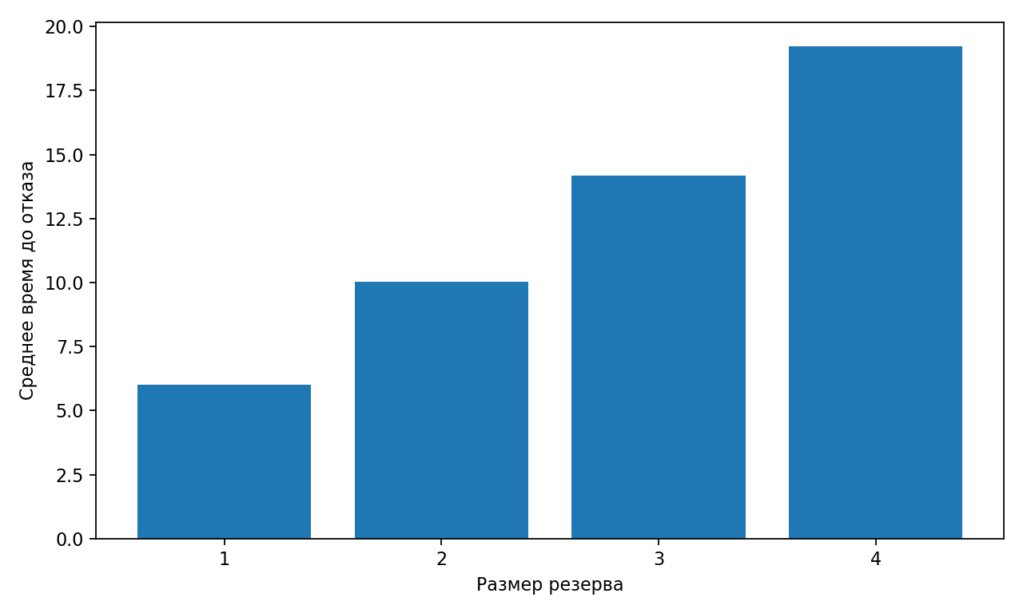
Среднее время до отказа в модели Росса
Таблица основных результатов:
| reserve | mean_crash_time |
|———-:|——————:| | 1 | 6 | | 2 | 10.035 | | 3 | 14.194 | | 4 | 19.216 |
## Анализ результатов
График @fig:lab07-mmc показывает основную динамику модели, а @fig:lab07-ross иллюстрирует чувствительность модели к изменению параметров. По полученным траекториям видно, что модель корректно воспроизводит ожидаемое качественное поведение системы и может использоваться для сравнительного анализа сценариев.
## Выводы
В ходе выполнения лабораторной работы был получен воспроизводимый набор артефактов: литературный источник, исполняемый код, ноутбук, отчёт, презентация и архив исходных материалов. Автоматическая сборка позволяет быстро обновлять результаты после изменения параметров эксперимента.
## Список литературы

